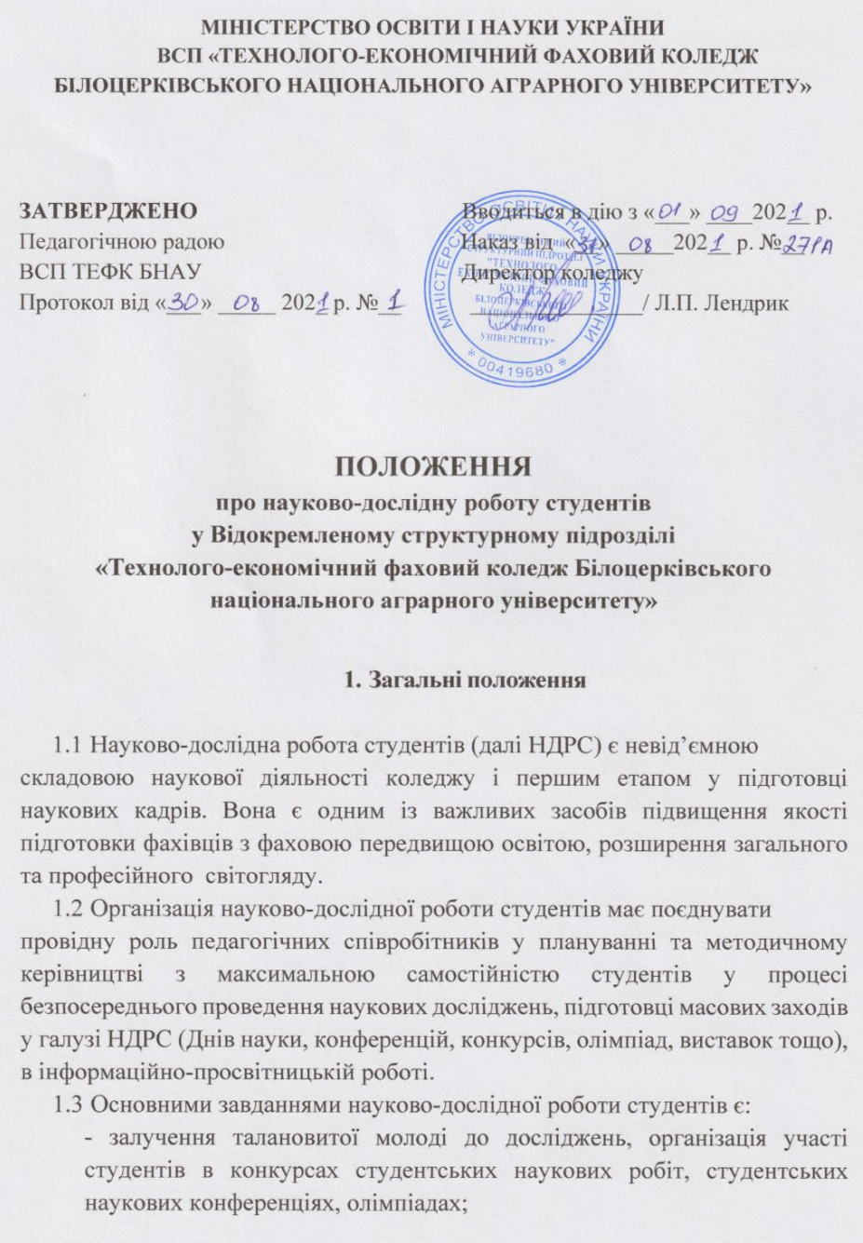
- навчання методиці й засобам самостійного вирішення наукових і технічних задач, стилю й навичкам праці в наукових колективах, ознайомлення з методами організації їх роботи.

- Організація науково-дослідної роботи студентів

  - Загальне методичне керівництво науково-дослідною роботою студентів здійснює керівництво закладу.
  - Організацію науково-дослідної роботи студентів в здійснює Студентське наукове товариство, що є громадським дорадчим органом при заступнику директора з виховної роботи. Метою діяльності є сприяння підвищенню якості спеціальної підготовки студентів, розвитку індивідуальних якостей, ініціативного підходу до освоєння знань, навичок роботи в пошуково – дослідної діяльності.
  - На рівні циклових комісій організацією наукової роботи студентів займаються голови циклових комісій
  - Основні завдання організації наукової роботи студентів:
- залучення якомога більшої кількості студентів до науково-дослідної роботи у різних структурних підрозділах;
- проведення конференцій, нарад і семінарів;
- пропаганда морального та матеріального заохочення наукової роботи студентів, сприяння публікації кращих студентських робіт;
- розроблення положень і рекомендацій з удосконалення організації у навчальному закладі;
- ведення обліку та звітності;
- обмін досвідом роботи з іншими навчальними закладами;
- впровадження передового досвіду у діяльність коледжу.
2.5. Циклова комісія:
- заслуховує звіти, розглядає і контролює виконання планів роботи з науково-дослідницької діяльності;
- систематично аналізує стан наукової роботи студентів, розглядає пропозиції та рекомендації, спрямовані на її вдосконалення;
- забезпечує участь студентів у міжнародних, всеукраїнських, міжвузівських конференціях, конкурсах, виставках, олімпіадах та інших заходах Міністерства освіти і науки України.

- Характеристики основних форм організації науково-дослідної роботи студентів

  - Науково-дослідна робота студентів складається з науково-дослідної роботи, яка є складовою частиною навчального процесу та самостійної пошукової роботи студента.
  - Форми, які передбачені навчальними планами, включають в себе:
- вивчення лекційного курсу, який має на меті формувати у студентів
практичні навички застосування загальнотеоретичних знань, допомогти провести перше пошукове дослідження на належному рівні, засвоїти перші дослідницькі уміння та навички;
- виконання завдань, лабораторних та практичних робіт;
- написання рефератів за визначеною тематикою та виконання курсових, дипломних робіт, в яких містяться елементи дослідницької роботи;
- виконання конкретних завдань пошуково-дослідного характеру під
час виробничої або навчальної практики.
  - Форми організації НДРС у позанавчальний час:
- робота в студентських предметних гуртках. Керівниками виступають викладачі. Робота предметного гуртка зводиться до підготовки доповідей та рефератів, які заслуховуються на засіданнях гуртка або на конференції. Студентський предметний гурток можна розглядати як комплексне студентське об'єднання (товариство), що працює на добровільних засадах у позанавчальний час у складі циклових комісій;
- індивідуальна робота або робота у складі творчих колективів при виконанні наукових досліджень в рамках вітчизняних або міжнародних проектів, грантів тощо.
  - Науково-дослідна робота студентів завершується обов’язковим поданням звіту, повідомленням на засіданні гуртка або на студентському семінарі. Викладач–керівник завершеної НДРС сприяє написанню та опублікуванню статті за матеріалами досліджень або тез доповідей на конференцію з включенням до списку авторів тих студентів, які брали участь у виконанні та оформленні результатів наукової роботи.
  - Для активізації науково-дослідної роботи студентів, для пропаганди та розвитку всіх форм НДРС проводяться студентські конференції, виставки, конкурси, олімпіади. Участь студентів у конференціях дає можливість об'єктивно оцінити результати науково-дослідної роботи студентів.

